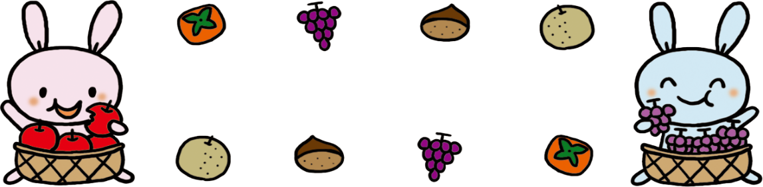
ほけんだより 秋号
令和２年９月３０日
太陽認定こども園
看護師 岩田朱花

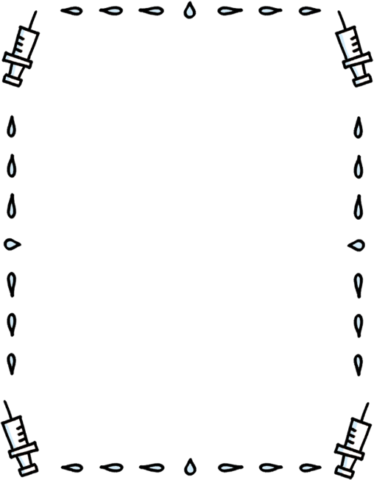
夏の暑さもおさまり、朝・夕の涼しい風に秋の気配を感じます。園庭で遊ぶ子どもたちは「コオロギを見つけたよ」、「落ち葉を集めたよ」と見せてくれます。さて、県内のコロナウイルス感染症患者は増えてきています。また寒暖差もあり体調を崩しやすい時期でもありますのでバランスの良い食事と十分な睡眠をとり感染症対策も継続しながらウイルスに負けない体づくりをしていきましょう。
インフルエンザの予防接種を！！
10月10日は目の日です！
こどもの目は毎日発達していて視力機能は6歳までにほほ完成すると言われています。自然の中で十分に遊ばせ外の景色を沢山見せお子様の視力を育てていきましょう。
効果としては、インフルエンザにかかりにくく重症化するのを防ぐことが出来ます。ただし抗体ができるまでは2週間かかりますので10月～12月までに接種しましょう。13歳未満は１シーズン2回接種が標準です。

＊目に良い栄養ABC
ビタミンA→目の粘膜を強くする
（人参、ほうれん草、かぼちゃなどの緑黄色野菜）
ビタミンB群→目の神経の働きを助ける
（B1 豚肉、鯖、玄米、蓮根 B2 レバー
納豆、卵、海苔）
ビタミンC→目の健康を保つ
（柿、小松菜、ブロッコリー、じゃがいも、さつまいも、大根）
～秋から冬にかけて流行する感染症～
●気管支喘息
●RSウイルス
●インフルエンザ
●溶連菌感染症
●マイコプラズマ肺炎
＊基本ですが手洗い・うがい・マスクの着用・水分補給・バランスの良い食事・十分な睡眠・加湿を行い予防に努めましょう。

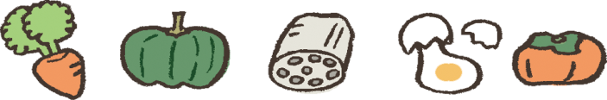
秋は薄着の服装で
肌寒くなる朝が増えついつい厚着にさせたくなりますが、本格的な寒さを迎える前のこの時期に薄着の習慣を付けておけば、風邪をひきにくい体になります。外気を直接肌で感じることで自律神経が整い、病気への抵抗力が高まるからです。大人より１枚少なめを目安に薄手の衣服を重ねるなどして、体温調節を行いましょう。

涙の役割
涙には様々な役割があり、
瞬きによって出てきます。
◎目の表面（角膜）の乾燥を
防ぎ傷の治りを早める
◎細菌やアレルギー物質を洗い
流す
◎目の表面に酸素や栄養を運ぶ

秋の健康診断
歯科検診 ９月３０日
内科検診1０月１４日
歯科検診９月３０日

～病後児保育室へ～
季節の変わり目で体調を崩しやすい時期なので風邪などで食欲が戻らないときなどは気軽に病後児保育室へお問い合わせください。 問い合わせ先：しあわせ保育園 ℡０２２９－２５－３４５０

